考  试  形  式  ¨  闭卷□  开卷□  可用物品：  教  师  ¨  班  级  ¨  学  号  ¨  姓  名  ¨ | 密  封  线 | 2015/2016学年第二学期上海电力学院研究生课程试卷 [A卷■B卷□] （3学分） 共 4 页，第 1页  课号： 课程名称： 计算方法 开课院系： 数理学院
  题号 | 一 | 二 | 三 | 四 | 五 | 六 | 总分
  得分
 | 密  封  线 | 一．填空题（每小题3分，共30分）  1.设 27.18 是实数27.1828的近似值，则该近似值具有_____位有效数字；  2.设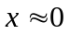，为避免有效数字位数的损失， 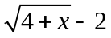应改用等价算式________；  3.积分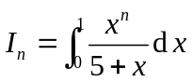有递推公式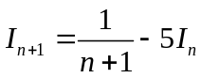，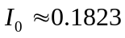，则计算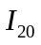正确的算法应改为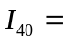__________，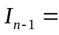__________________；  4.矩阵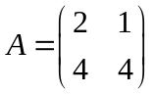的LU分解为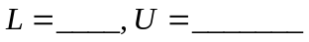；  5.满足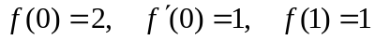的Newton形式的二次插值多项式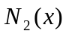计算中一阶差商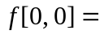 ，二次Newton插值多项式为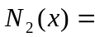 ；  6. 记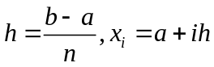，计算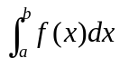 的复合中点公式为_______________________________ , 精度为_____；  7. 设函数内积为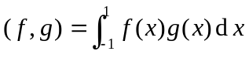，则函数的一次最佳平方逼近多项式为___________； | 8. 为了计算积分的近似值，对积分区间等分， 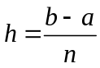为步长，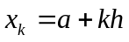,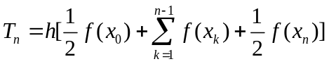 为复合梯形公式，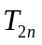为步长减半后的复合梯形公式，则复合Simpson 公式与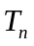，，  所满足的关系为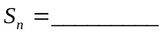；  9. 设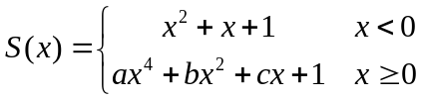是样条函数，则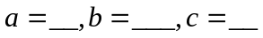；  10.求解非线性方程组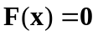的Newton迭代格式为  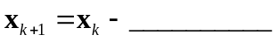。

考  试  形  式  ¨  闭卷□  开卷□  可用物品：  教  师  ¨  班  级  ¨  学  号  ¨  姓  名  ¨ | 密  封  线 | 2015/2016学年第二学期上海电力学院研究生课程试卷 [A卷■B卷□] 共 4 页，第 2页  课号： 课程名称： 计算方法 开课院系： 数理学院
 | 密  封  线 | 二．（15分）求解方程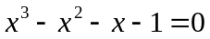的迭代格式为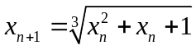。  1.记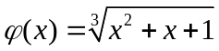，对任意的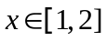，验证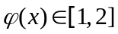，并证明对任意初值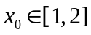，上述迭代格式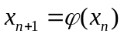所得的序列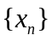收敛于方程的解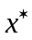；  2.对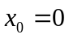， 给出的估计值，使得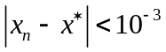；  3.讨论迭代格式的收敛阶，并给出Aiteken加速算法；  4.对上述方程，构造 Newton 迭代格式，给出一个 Newton迭代收敛的初值，简要说明理由。 | 三（15分）设线性方程组为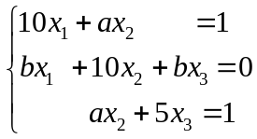，系数行列式不为0，  试分别讨论用表示的Jacobi迭代和Gauss-Seidel迭代格式收敛的充要条件。

考  试  形  式  ¨  闭卷□  开卷□  可用物品：  教  师  ¨  班  级  ¨  学  号  ¨  姓  名  ¨ | 密  封  线 | 2015/2016学年第二学期上海电力学院研究生课程试卷 [A卷■B卷□] 共 4 页，第 3页  课号： 课程名称： 计算方法 开课院系： 数理学院
 | 密  封  线 | 四（15分）已知函数函数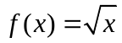的函数表格为  分别用Newton型线性插值和抛物插值近似计算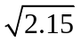的近似值并讨论截断误差界。 | 五．（15分）求解初值问题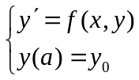的Runge-Kutta公式如下  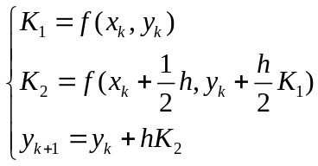  - 证明公式的局部截断误差为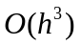；  2. 取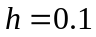，对微分方程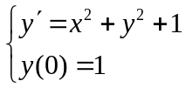用该方法迭代一步。
   | 2.0 | 2.1 | 2.2
  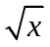 | 1.414 214 | 1.449 138 | 1.483 240

考  试  形  式  ¨  闭卷□  开卷□  可用物品：  教  师  ¨  班  级  ¨  学  号  ¨  姓  名  ¨ | 密  封  线 | 2015/2016学年第二学期上海电力学院研究生课程试卷 [A卷■B卷□] 共 4 页，第 4页  课号： 课程名称： 计算方法 开课院系： 数理学院
 | 密  封  线 | 六. （10分） 设具有二阶连续导函数，  1. 导出积分近似计算公式  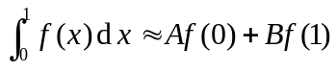  以使得代数精度最高，并指出公式具有几阶代数精度；  2. 讨论并写出积分近似计算公式误差的Lagrange余项表达式；  3. 证明

